# Introdução AJAX

[❮ Anterior](https://translate.googleusercontent.com/translate_c?depth=1&hl=pt-BR&ie=UTF8&prev=_t&rurl=translate.google.com.br&sl=en&sp=nmt4&tl=pt-BR&u=https://www.w3schools.com/js/js_cookies.asp&usg=ALkJrhhnM3UmMP4BmcyDGpoYnkeygQ8i4Q)[Próximo ❯](https://translate.googleusercontent.com/translate_c?depth=1&hl=pt-BR&ie=UTF8&prev=_t&rurl=translate.google.com.br&sl=en&sp=nmt4&tl=pt-BR&u=https://www.w3schools.com/js/js_ajax_http.asp&usg=ALkJrhhuyHsspf1BVgj_hZjr3U0e4bf3SA)

AJAX é o sonho de um desenvolvedor, porque você pode:

* Leia dados de um servidor web - após a página ter carregado
* Atualize uma página da Web sem recarregar a página
* Enviar dados para um servidor web - em segundo plano

### Exemplo AJAX

## Let AJAX change this text

Change Content

[Tente você mesmo "](https://translate.googleusercontent.com/translate_c?depth=1&hl=pt-BR&ie=UTF8&prev=_t&rurl=translate.google.com.br&sl=en&sp=nmt4&tl=pt-BR&u=https://www.w3schools.com/js/tryit.asp%3Ffilename%3Dtryjs_ajax_first&usg=ALkJrhgWcDAaiZTVHYie-YJEgMe-muERBw)

## Exemplo AJAX Explicado

### Página HTML

<!DOCTYPE html>  
<html>  
<body>  
  
<div id="demo">  
  <h2>Let AJAX change this text</h2>  
  <button type="button" onclick="loadDoc()">Change Content</button>  
</div>  
  
</body>  
</html>

A página HTML contém uma seção <div> e um <botão>.

A seção <div> é usada para exibir informações de um servidor.

O <botão> chama uma função (se for clicado).

A função solicita dados de um servidor web e o exibe:

### Função loadDoc ()

function loadDoc() {  
  var xhttp = new XMLHttpRequest();  
  xhttp.onreadystatechange = function() {  
    if (this.readyState == 4 && this.status == 200) {  
     document.getElementById("demo").innerHTML = this.responseText;  
    }  
  };  
  xhttp.open("GET", "ajax_info.txt", true);  
  xhttp.send();  
}

## O que é AJAX?

AJAX = **um** **J** avaScript síncrona **A** nd **X** ML.

AJAX não é uma linguagem de programação.

AJAX apenas usa uma combinação de:

* Um navegador embutido no objeto XMLHttpRequest (para solicitar dados de um servidor web)
* JavaScript e HTML DOM (para exibir ou usar os dados)

AJAX é um nome enganador. As aplicações AJAX podem usar XML para transportar dados, mas é igualmente comum transportar dados como texto simples ou texto JSON.

O AJAX permite que as páginas da Web sejam atualizadas de forma assíncrona trocando dados com um servidor web por trás das cenas. Isso significa que é possível atualizar partes de uma página da Web, sem recarregar a página inteira.

## Como AJAX funciona

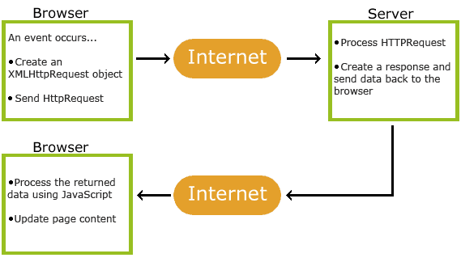

* 1. Um evento ocorre em uma página da web (a página está carregada, um botão é clicado)
* 2. Um objeto XMLHttpRequest é criado pelo JavaScript
* 3. O objeto XMLHttpRequest envia uma solicitação para um servidor web
* 4. O servidor processa o pedido
* 5. O servidor envia uma resposta de volta à página da Web
* 6. A resposta é lida pelo JavaScript
* 7. A ação adequada (como atualização de página) é executada pelo JavaScript